**西南石油大学实验报告**

|  |  |  |  |  |  |  |  |  |  |  |  |  |  |  |
| --- | --- | --- | --- | --- | --- | --- | --- | --- | --- | --- | --- | --- | --- | --- |
| **课 程** | 大数据处理技术 | | **实验项目** | | | 实验6 | | | | | **成绩** | | |  |
| **专业班级** | 网络工程2018级 | | **组别** | | 无 | | **学号** | 201831063120 | | **指导教师** | |  | | |
| **姓 名** | 郝杰 | **同组人姓名** | | 无 | | | | | **实验日期** | | | | 2021-06-21 | |

1. **实验目的**
2. **实验内容**

1. **实验步骤**

**四、实验结果**

试验运行过程及结果

#### 配置文件

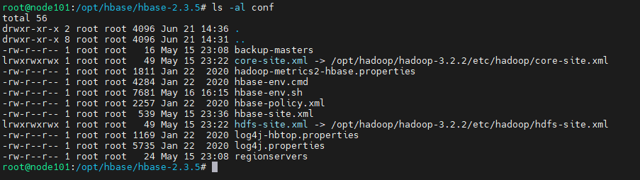

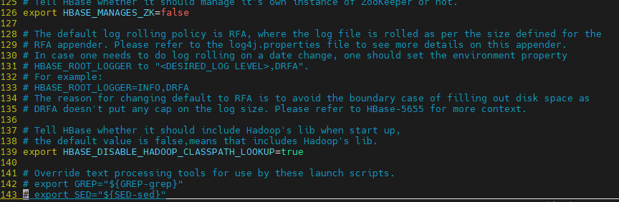

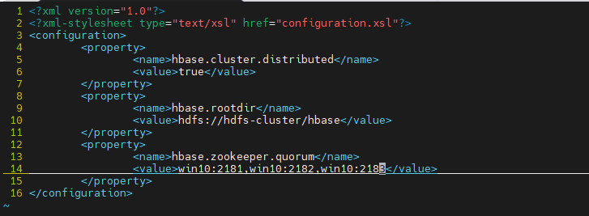

#### WEB 界面

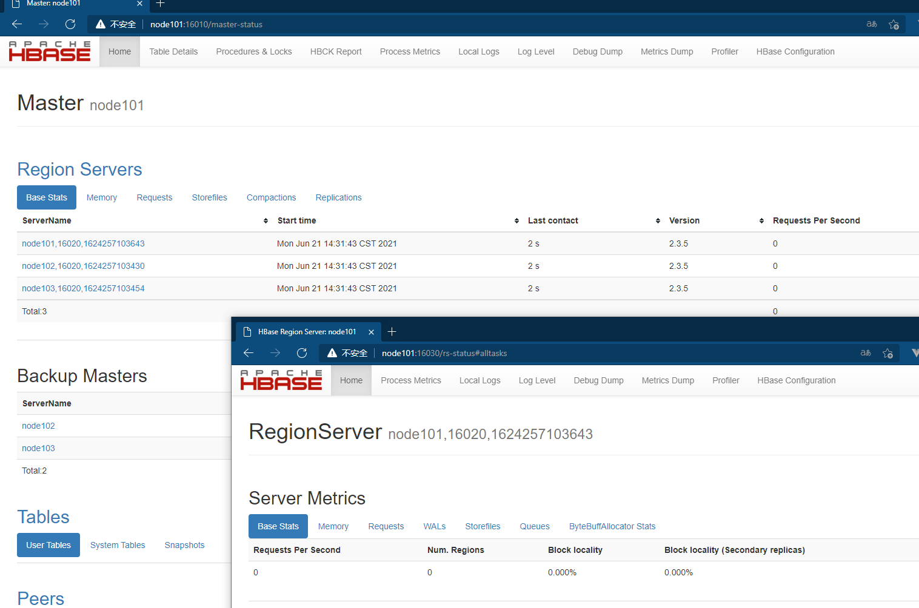

#### 建表，插入数据

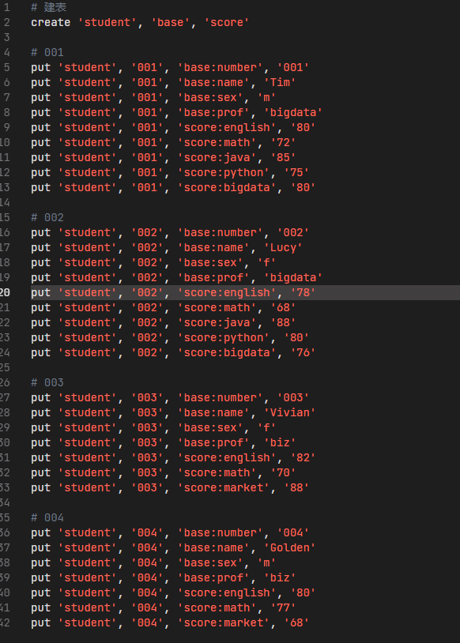

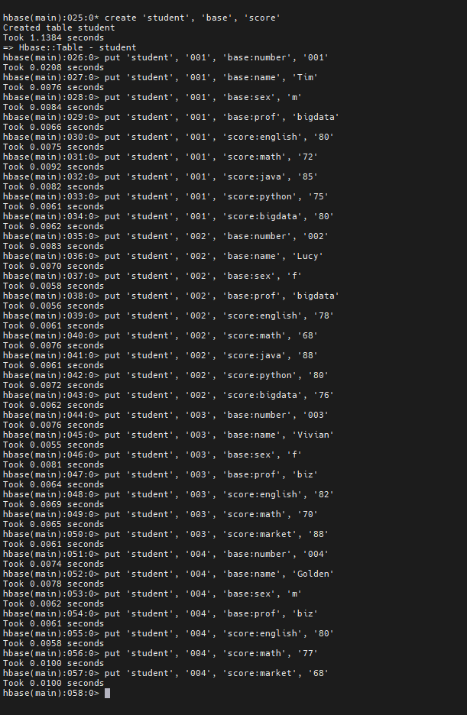

#### 查看 rowkey=001 的 score:math

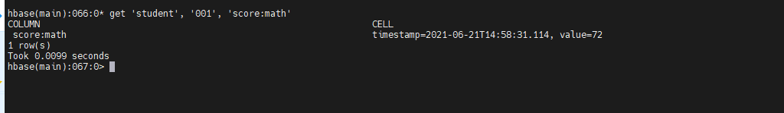

#### 根据 rowkey 删除

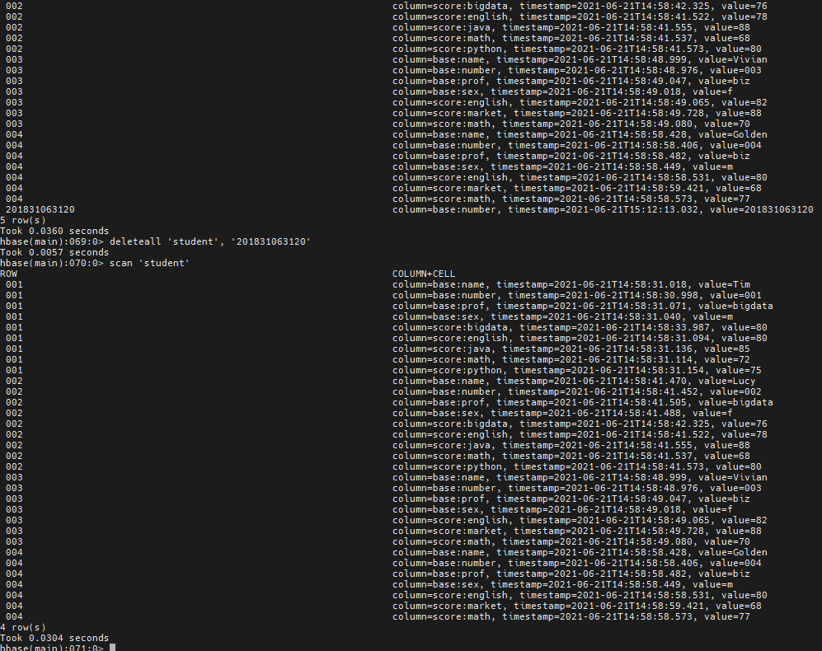

#### rowkey 范围查询

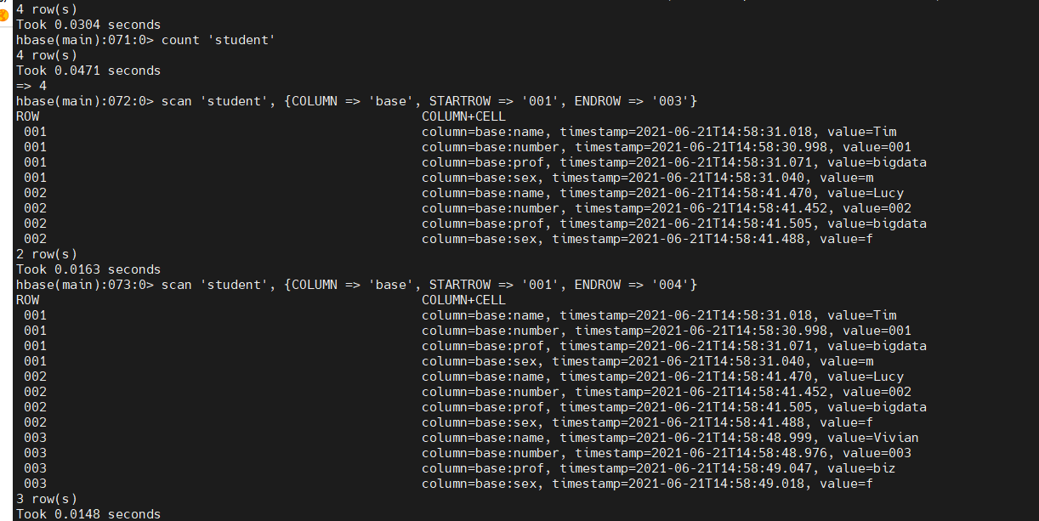

#### 条件查询

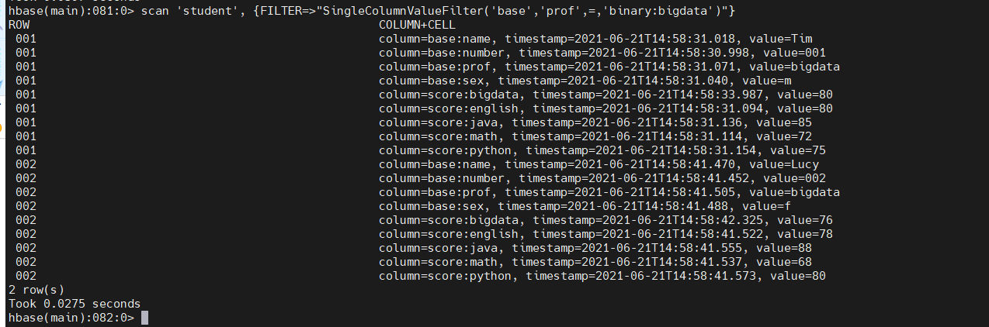

**五、实验体会**

#### 体会一

STARTROW 和 ENDROW 是左闭右开区间。